KHÁM SẢN PHỤ CHUYỂN DẠ

MỤC TIÊU
Thực hiện đúng và đủ các kỹ năng khám sản phụ chuyển dạ trong trường hợp ngôi đầu

NỘI DUNG

Dụng cụ
- Bàn khám
- Dung dịch sát khuẩn tay nhanh
- Máy doppler xác định chuyển động của van tim
- Đồng hồ
- Thước dây
- Găng tay vô trùng
- Gel siêu âm

Tư thế sản phụ
– Sản phụ nằm ngửa trên bàn khám, hai chân gác lên hai giá đỡ.
– Bộc lộ vùng bụng

Tư thế bác sĩ
– Đứng bên phải và hướng về phía mặt sản phụ

Thực hành

Khám ngoài:
(1). Giúp sản phụ nằm trên bàn khám, hai chân gác lên hai giá đỡ thích hợp.
(2). Đo bề cao tử cung: được đo từ bờ trên xương vệ đến đáy tử cung. (hình 1)

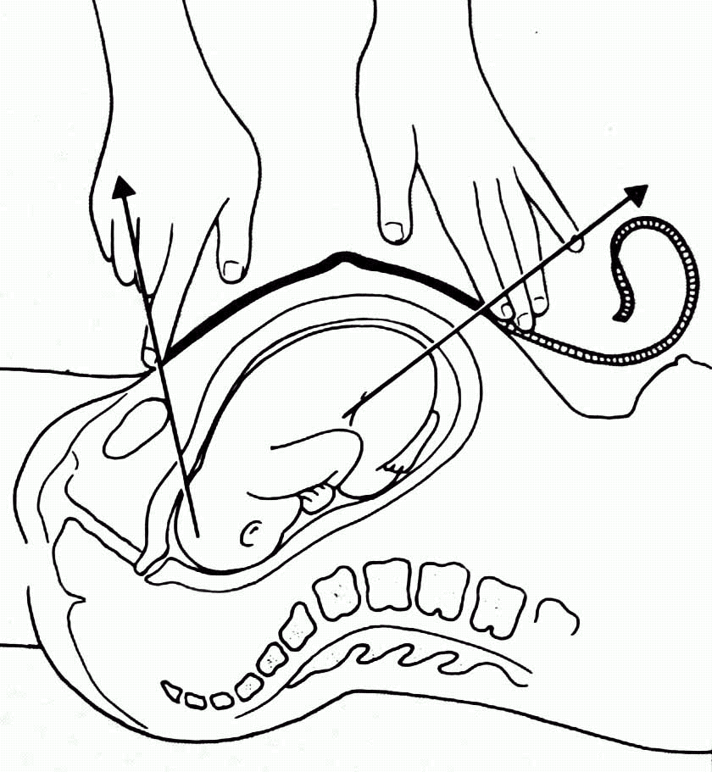
Hình 1. Đo bề cao tử cung
(3). Thủ thuật Leopold gồm bốn động tác. Thầy thuốc đứng bên phải và hướng về phía mặt bệnh nhân trong ba động tác đầu, hướng về phía chân bệnh nhân trong động tác cuối.
• Động tác 1: sờ nắn đáy tử cung bằng mười đầu ngón tay để xác định cực đầu hay mông ở đáy tử cung.
• Động tác 2: dung lòng bàn tauy đặt hai bên thành bụng nhẹ nhàng ấn sâu để xác định bên nào là cấu trúc phẳng cứng (lưng), bên nào có những khối nhỏ (tay, chân)
• Động tác 3: dung ngón cái và các ngón khác của bàn tay phải nắm phần dưới bụng mẹ, ngay trên xương mu lay động, nếu cảm thấy phần thai di động là ngôi chưa lọt (ngôi đầu)
• Động tác 4: thầy thuốc quay mặt về chân sản phụ, dùng đầu các ngón tay của hai bàn tay ấn sâu trên xương vệ theo hướng trục của eo trên. Nếu là ngôi đầu một tromng hai bàn tay sẽ bị chận lại bởi một khối tròn trong khi bàn tay còn lại sẽ xuống sâu hơn. Nếu đầu chưa lọt hai bàn tay sẽ có hướng hội tụ, ngược lại nếu đầu đã lọt hai bàn tay sẽ có hướng phân kì.

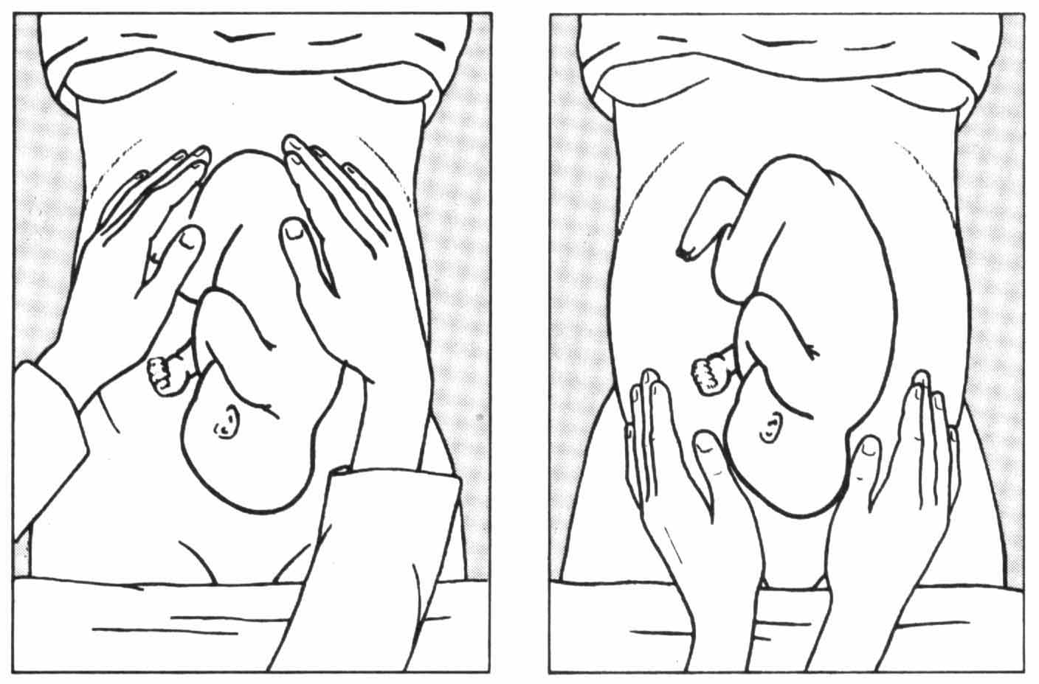
Thủ thuật 1 Thủ thuật 2
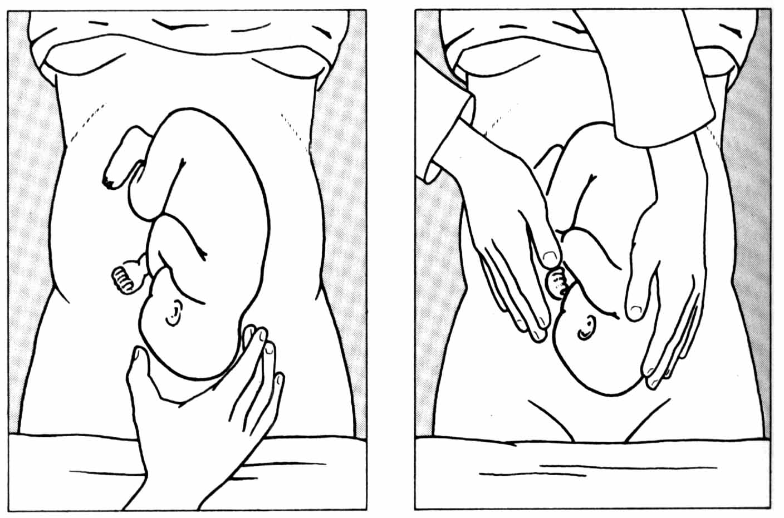
Thủ thuật 3 Thủ thuật 4
Hình 2. Thủ thuật leopold
(5). Xác định nhịp tim thai (khi không có cơn co tử cung), thầy thuốc đứng bên phải sản phụ
Định hướng vùng ¼ bụng nghe rõ tim thai

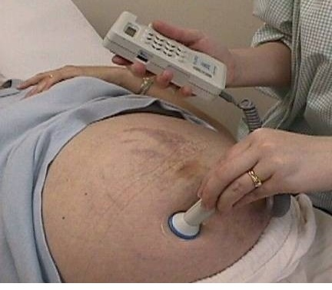
Hình 3: định hướng vùng ¼ vùng bụng nghe tim thai
• Xác định vị trí nghe rõ: khu vực ngực gần mỏm vai, di chuyển đầu dò để xác định vị trí nghe rõ (hướng về phía van tim và tránh các xương sườn).
• Bôi gel, đặt đầu dò lên vùng bụng sản phụ ở vị trí nghe rõ, phân biệt tiếng tim thai (van tim) và tiếng của dòng chảy

Tiếng tim thai

Tiếng dòng chảy

• Chú ý nghe tiếng tim thai, đếm tần số tim thai trong 1 phút, trị số tim thai bình thường.
(5). Bắt cơn co tử cung
• Đặt lòng bàn tay lên bụng sản phụ vùng rốn (nơi thành - bụng mỏng nhất), bắt đầu ghi nhận thời gian co – thời gian nghỉ từ khi bắt đầu cảm nhận qua thành bụng, tử cung gò cứng lên đến khi cảm. nhận thành bụng mềm hoàn toàn. Thời gian nghỉ bắt đầu ghi nhận từ lúc này đến khi cảm nhận được cơn co mới.

• Đánh giá cường độ: Cường độ mạnh khi tử cung co cứng nhất thì đầu ngón tay

không ấn lõm được, còn cường độ yếu thì ngón tay dễ dàng ấn xuống.
– Thông thường nên bắt 3 cơn co liên tiếp hoặc số cơn co trong 10 phút, ghi nhận thời gian co, thời gian nghỉ của mỗi cơn co rõ ràng, nhất là khi đang dùng thuốc tăng co.
Ví dụ cách mô tả 3 cơn co liên tiếp: 30”, 1p30” – 40”,1p30” – 45”, 1p40”, cường độ trung bình

Khám trong
(1). Sát khuẩn tay nhanh
(2). Tay thuận đeo găng vô trùng
(3). Đưa ngón trỏ và ngón giữa qua lỗ âm đạo
(4). Khám độ xoá mở của Cổ tử cung (hình 4)
• Độ mở: ngón trỏ và ngón giữa ước lượng độ mở cổ tử cung
– Đưa ngón trỏ vào lỗ CTC nhẹ nhàng, nếu CTC mở rộng hơn thì đưa thêm ngón giữa vào CTC, dang hai ngón ra để ước lượng đường kính mở của CTC.
– Mô tả độ mở CTC:
+ Nếu CTC đút lọt 1 ngón tay, mô tả CTC mở 1cm ( 1 ngón tay)

+ Nếu CTC mở rộng hơn, mô tả độ mở bằng đơn vị cm (centimetre )
+ CTC mở tuần tự từ 0 ( đóng) đến khi không sờ được là mở trọn (thường là 10 cm)
• Xoá: Dùng ngón trỏ và ngón giữa để ước lượng độ mỏng và ngắn đi của CTC.
– Mô tả độ xoá: bình thường CTC dài 2,5 – 3 cm
+ Nếu CTC ngắn đi 50%: mô tả xoá 50%.
+ CTC sẽ xoá tuần tự từ dày – 30% - 50% - 80% đến khi không còn cảm nhận được độ dày CTC là CTC xoá 100 % (CTC trọn).

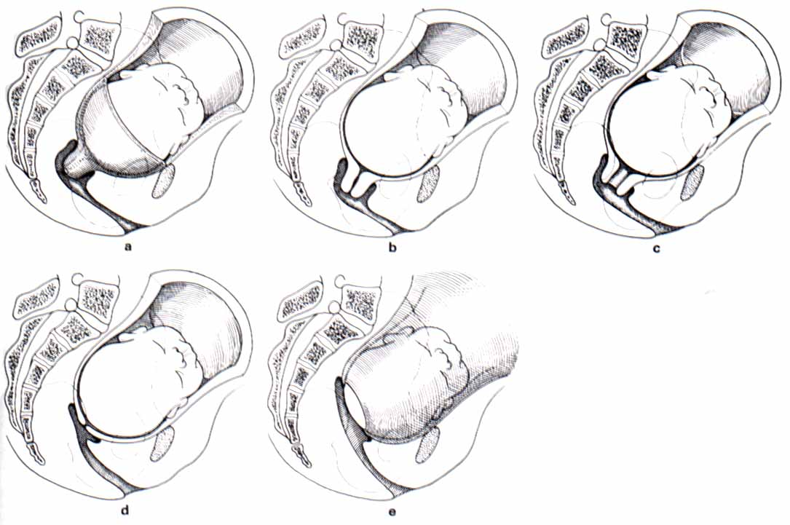

Hình 4. Tiến trình xóa mở cổ tử cung
Ghi chú: a : cổ tử cung đóng
b,c : cổ tử bắt đầu mở
d : cổ tử cung xóa 100 %, không phân biệt được với đoạn dưới
e : cổ tử cung xóa, mở

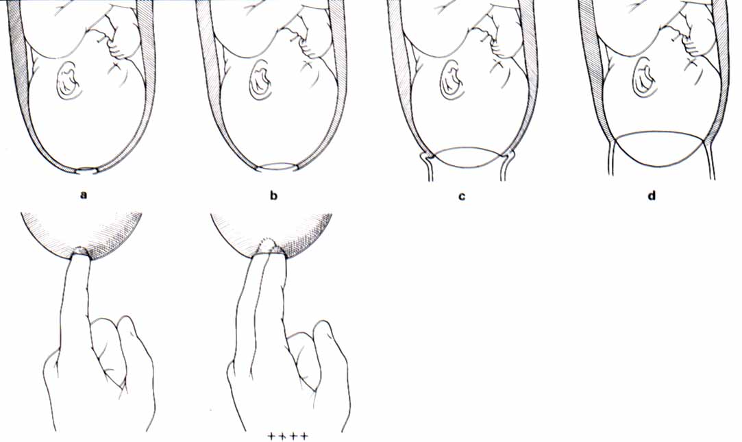
Hình 5. Xóa mở CTC
Ghi chú: a : cổ tử cung lọt 1 ngón tay
b : cổ tử cung lọt 2 ngón tay
c : cổ tử cung gần trọn
d : cổ tử cung trọn

(4). Khám kiểu thế
- Xác định đường liên thóp
- Xác định thóp trước và thóp sau
- Mô tả kiểu thế: tương quan điểm mốc của ngôi ( thóp sau) so với điểm mốc khung chậu của mẹ.
- Ngôi chỏm có các kiểu thế sau
Chẩm chậu trái trước
Chẩm chậu trái ngang
Chẩm chậu trái sau
Chẩm chậu phải trước
Chẩm chậu phải ngang
Chẩm chậu phải sau

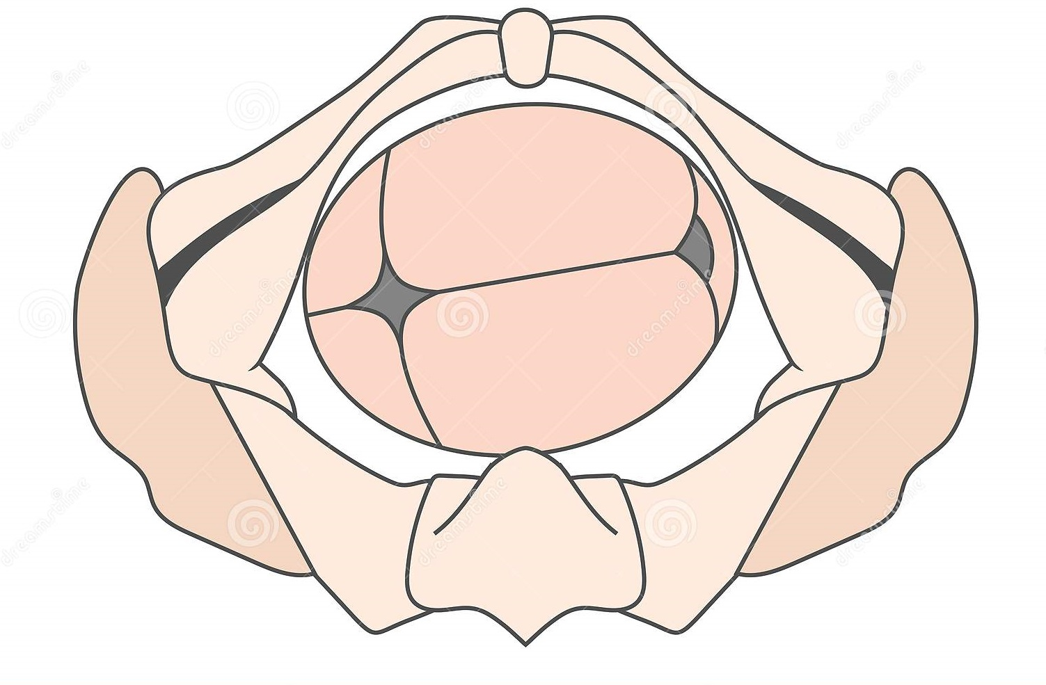
(5). Khám độ lọt: có hai cách
Theo WHO: Khám độ lọt trên thành bụng (phương pháp 5 ngón tay).
• Đặt 5 ngón tay lên trên xương vệ.
- Nếu 5 ngón tay ôm hết đầu thai thì độ lọt là 5/5.
- Nếu 4 ngón tay ôm hết đầu thai thì độ lọt là 4/5
- Nếu không sờ thấy đầu thai nhi thì độ lọt là 0/5
- Độ lọt được tính như sau: 5/5; 4/5; 3/5; 2/5; 1/5; 0/5
Khám âm đạo:
• Ước lượng phần cứng thấp nhất của đầu thai so với hai gai hông
• Mô tả độ lọt: -2 , -1, 0, +1 , +2 , +3. Ngôi thai gọi là lọt khi phần cứng thấp nhất của đầu thai nằm ngang mức mặt phẳng hai gai hông, khoảng cách so với hai gai hông 1cm.
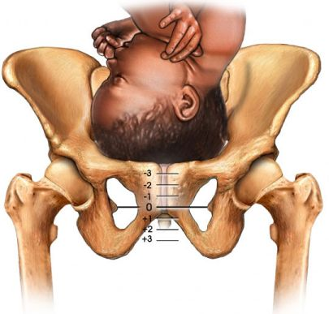
Hình 5. Sơ đồ lọt ngôi đầu

(6). Khám khung chậu: xác định hai gai hông. Đưa hai ngón tay qua lỗ âm đạo khoảng 3 cm
và đưa sang hai bên vị trí 4h-8h, gai hông là phần nhô lên.
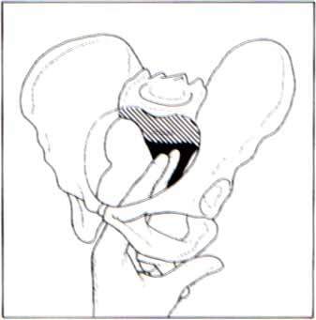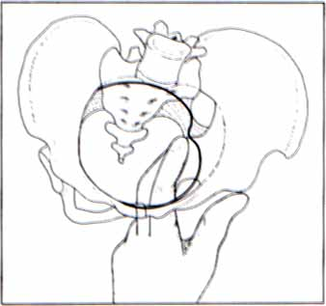
Khám gai hông
* Lưu ý :
– Khám sản phụ cần phải khám tổng quát, phần khám tổng quát không viết trong bài này.
– Khám độ xóa mở cổ tử cung phụ thuộc rất nhiều vào kinh nghiệm, độ mở CTC lớn hơn khi có cơn co tử cung .
– Khám trong còn bao gồm khám đầu ối, động tác này không thực hiện được với mô hình.

ĐÁNH GIÁ
Dựa trên rubrics .

TÀI LIỆU THAM KHẢO:

1 . Lansac . Pratique de l’accouchement 1999, trang 24-30
2 . William’s Obstetrics 1998 , trang 279- 282

